Web应用架构设计

**当前流行的系统架构主要包括B/S结构和C/S结构,本系统采用C/S结构。**

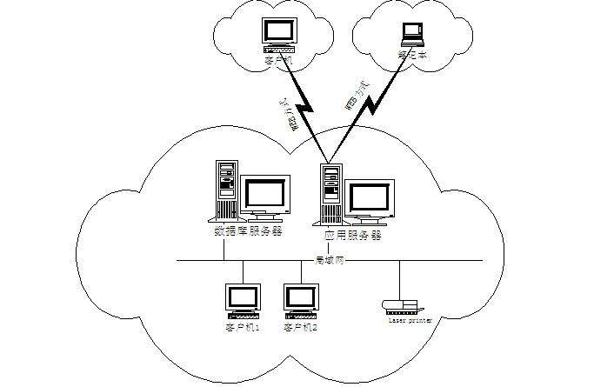

## **C/S优点**

****能充分发挥客户端PC的处理能力****

很多工作可以在客户端处理后在提交给服务器，因此CS客户端的响应速度快。例如，可以在客户端完成20万条数据的排序、内容筛选，函数计算等；显示包含上万节点的关系图。

客户端应用可以利用工作终端的多核CPU、内存、GPU等硬件资源。像AutoCAD、Photoshop、游戏软件客户端等，还会针对显卡进行特殊优化。

****操作界面漂亮、形式多样，可以充分满足客户自身的个性化要求****

客户端应用的自主性更强，客观的讲，浏览器自身就是一个客户端应用。

所以，操作界面漂亮与否应该与所使用的开发语言和框架、设计与开发人员能力、应用开发资源投入等因素密切相关。

****CS结构的管理信息系统具有较强的事务处理能力，能实现复杂的业务流程****

****容易保证安全性，程序更注重流程****

C/S一般面向相对固定的用户群，可以对权限进行多层次检验，提供了更安全的存取模式。一般高度机密的信息系统采用C/S结构为宜。